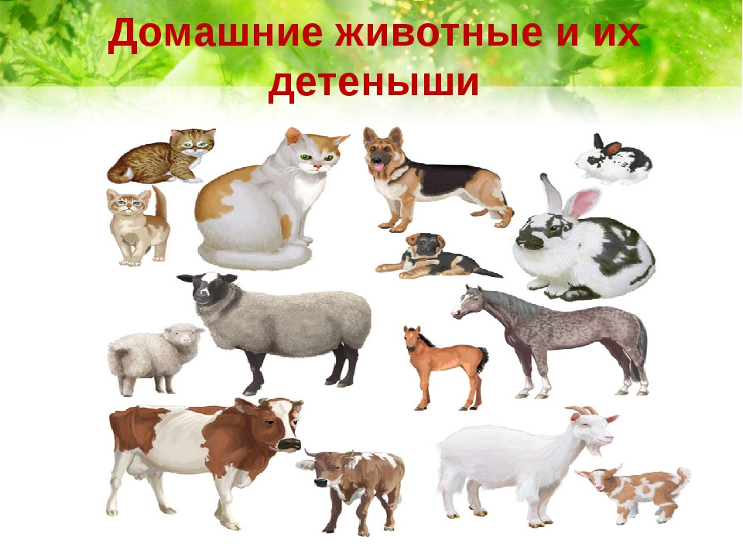

1.Прочитайте ребёнку стихотворение. При повторном чтении стихотворения предложите ребёнку договаривать названия детёнышей.

У верблюда есть горбатый верблюжонок.

У серой мышки – маленький мышонок.

У кошки – пушистые котята,

У белки – рыжие бельчата.

У крольчихи – пуховые крольчата,

У собаки – шаловливые щенята,

У коровы – ласковый телёнок,

У свиньи – весёлый поросёнок,

У лошади есть жеребёнок,

У козы – смешной козлёнок,

У овцы – кудрявые ягнята,

А у мамы – конопатые ребята.

**2**. Побеседуёте с ребёнком о том, чем кормят домашних животных, какую пользу они приносят человеку, как он за ними ухаживает.

**3**. Упражнение «Назови ласково».

Пример: кот-котик, кошка-кошечка, котёнок-котёночек.

Пёс-…, собака-…, щенок-… . Козёл-…, коза-…, козлёнок-… .

Бык-…, корова - …, телёнок-… . Баран-…,овца-…, ягнёнок-… .

Кот-…, кошка-…, котёнок-… .

**4**. Рассказать ребёнку, как называются домики, которые человек построил для домашних животных.

(для коров - коровник, для свиней - свинарник, для коней – конюшня, для овец – овчарня)

**5**. Упражнение «Кто как голос подаёт?».

Корова – мычит.

Кошка - …

Собака - …

Свинья - …

Баран - …

Лошадь - …

**6**. Упражнение «Подбери слова». Подбери и назови как можно больше слов-действий.

Собака (что делает?)-нюхает, рычит, грызёт, охраняет, …

Лошадь (что делает?)-….

Свинья (что делает?)-…

**7**. Стоял дом. В нем жил кот. Однажды к дому кота пришли два брата – одного звали ИК (он был маленький), а другого звали ИЩ (он был очень большой).

У маленького котика был не рот, а …(ротИК), не нос, а …, не хвост, а …, не усы, а …, не глаза, а … . у большого кота был не рот, а (ротИЩе), не нос, а …,не хвост, а …, не усы, а …, не глаза, а … .

**Предложите ребёнку разучить диалог, в котором у него будет роль барашка.**

- Ты скажи, барашек наш,

Сколько шерсти ты нам дашь?

- Не стриги меня пока.

Дам я шерсти три мешка:

Один мешок –

Хозяину,

Другой мешок – хозяйке,

А третий – детям маленьким

На тёплые фуфайки.

(С.Я. Маршак)